Présentation de la méthodologie appliquée

- Découvrez les différents types de données :

Ici les données sont mises sous formats Excel CSV pour comprendre et structurer les données qui alimenteront ma base donnée.

Donnée du fichier contrat :

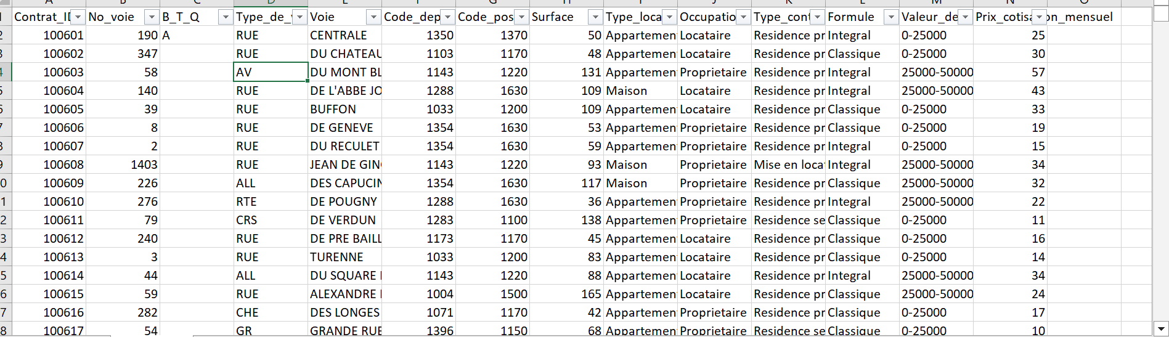

Donnée du fichier région :

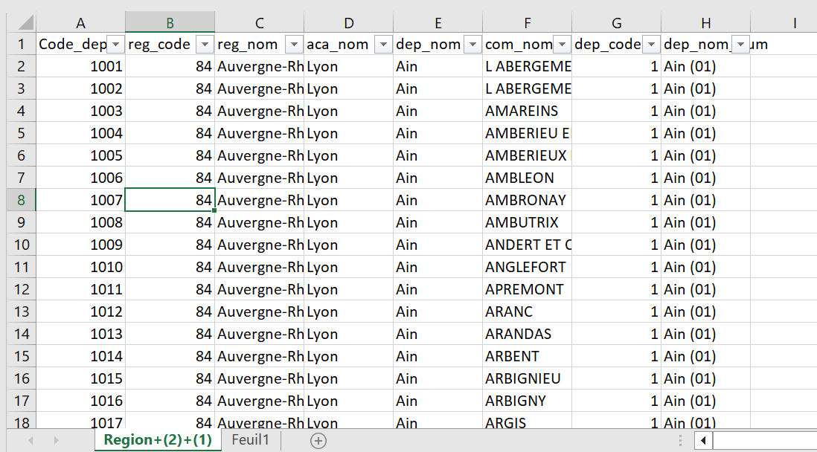

- Découvrez la conception de schéma relationnel

Ce qui m’a permis de compléter le dictionnaire de donnée, les colonnes pour chaque table (Contrat et région), d’y ajouter leurs types de données et ses contraintes.
Par ailleurs de définir les clés primaires (données d’une colonne et d’une ligne unique) et étrangères (qui vont permettre de créer la jointure entre deux tables).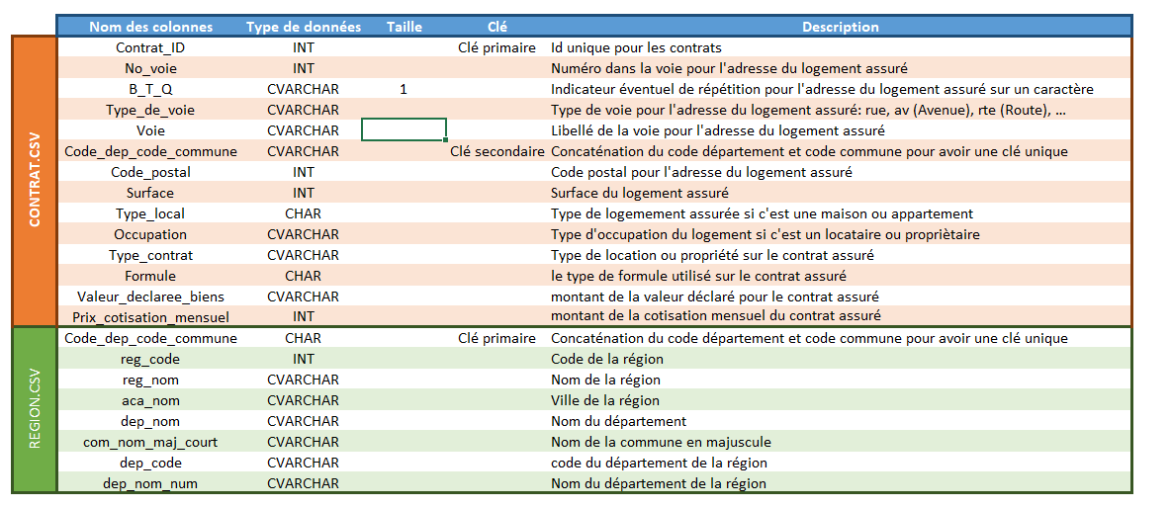

Le schéma relationnel m’a permis de modéliser mon dictionnaire de données pour ma base donnée, pour cela j’ai utilisé l’outil app.diagrams car SQL Power architects était restreint via mes deux ordinateurs.

Ici, j’ai pu me familiariser avec les contraintes d’une table et leurs colonnes, définir une clé primaire et une clé étrangère si cela était le cas.
Il a fallu indiquer le type donnée (INTEGER, CHAR, VARCHAR) ainsi que la colonne pouvait être vide ou pas, en indiquant « Not Null ».
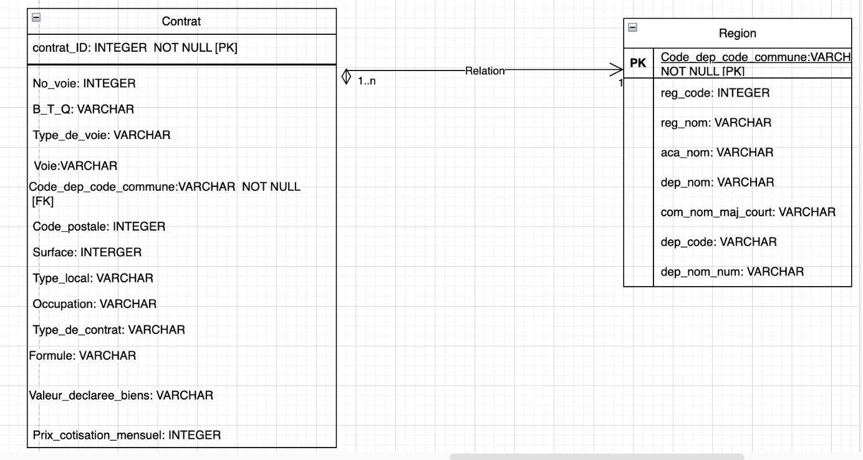

- Découvrez la création et le chargement d’une base de données

Après l’installation de SQLite, j’ai pu me familiariser avec l’outil par la création des tables et l’intégration des données des fichiers CSV.

La création des tables :

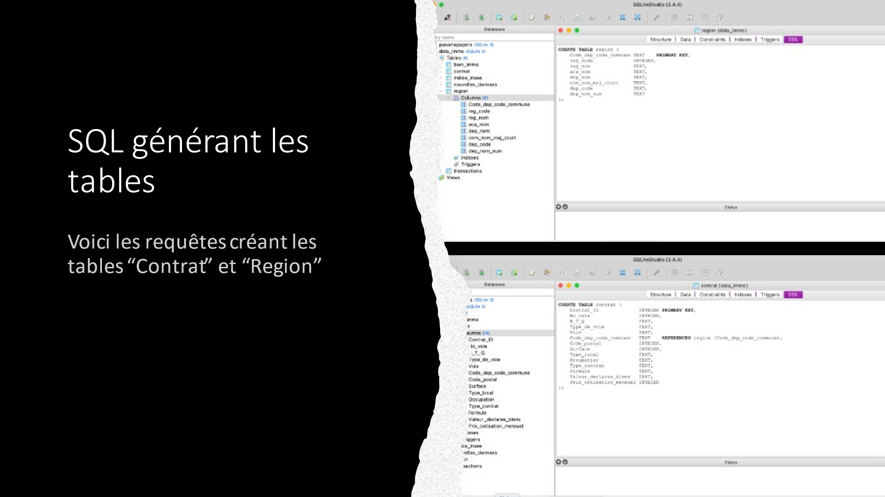

L’importation des données des fichiers CSV contrat et région :

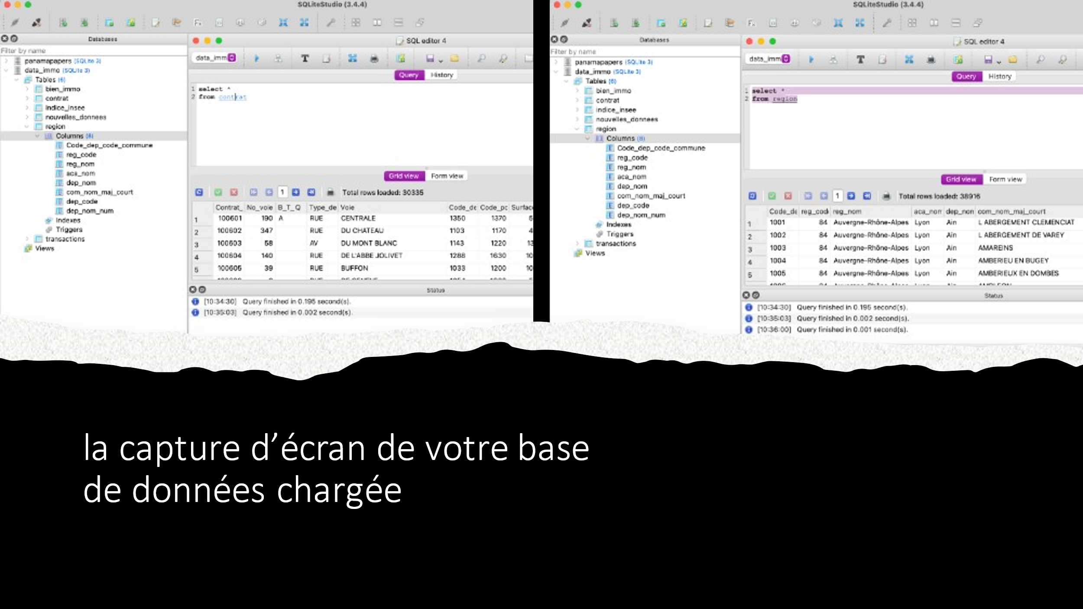

- Découvrez la rédaction de requêtes SQL
Dans cette partie, la pratique des requêtes dans SQL m’a été demandé, la compréhension de la requête et le choix des bons éléments pour exécuter ma requête.
Dans mon cas, il a été question d’interrogation de la base de données.
Vous trouverez ci-joint la liste des requêtes demandées lors de mon projet :

